СТВОРЕННЯ ТА НАЛАГОДЖЕННЯ ПРОЕКТУ В СИСТЕМІ «JIRA».

2.1 Мета роботи
Набути практичних навичок зі створення та первинної налаштуванні проектів в системі «JIRA» по одній з гнучких методологій. Навчиться керувати користувачами, призначати права, ролі в проекті, сповіщення по електронній пошті.

2.2 Хід виконання роботи
Необхідно створити і налаштувати проект за методологією SCRUM.
Для цього необхідно виконати наступні дії:

Створення та налагодження проекту

1. Створити свій проект. Вказати вид проекту SCRUM, призначити ім'я проекту.
2. Налаштувати створений проект:
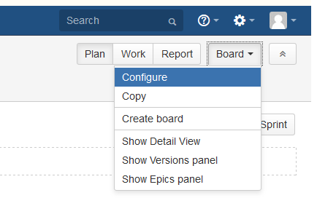
  - Вказувати державний необхідні етапи на Scrum дошці (розробка, тестування, ....).
  - Вказувати державний одиниці виміру UserStory в StoryPoints.
  - Налаштувати регіон (часовий пояс, робочі дні тижня і список вихідних, святкових днів).

Користувачі, групи і ролі

Налаштувати учасників команди:
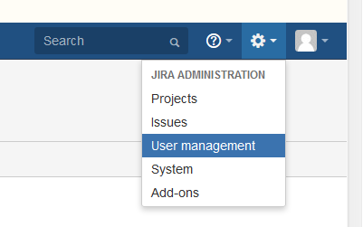
• Відповідно до обраних темами проектів, додати користувачів і призначити їм ролі в проекті (адміністратор, розробник, ......). Призначати користувачів тільки на власний проект.
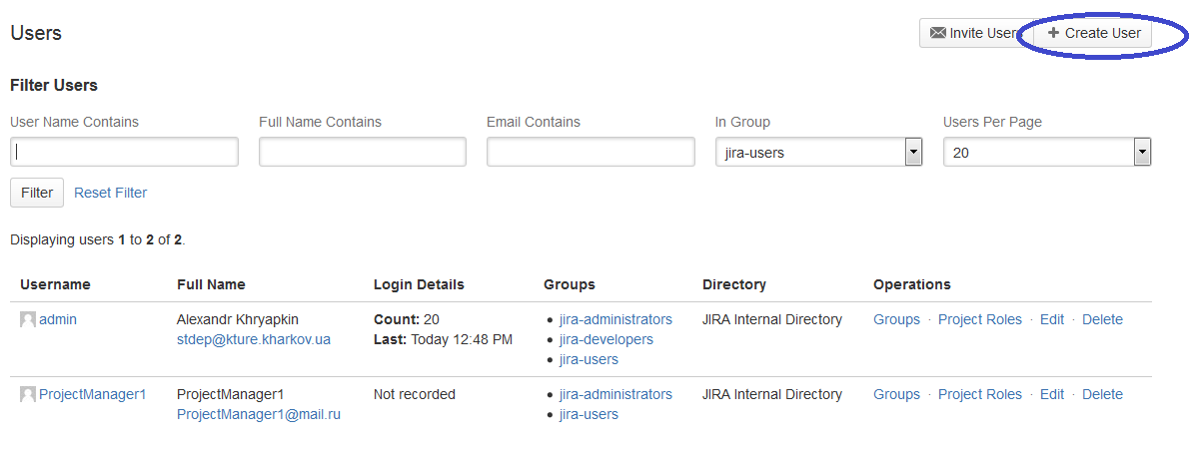
  - Вказувати в налаштуванні користувачів ім'я, прізвище, електронну адресу, куди буде приходити повідомлення про завдання, фотографію, ... .. У системі додані групи: "Developers", "Testers", "Product-Owners".
  - Створити ролі у Вашому проекті, визначити їх права (розділ "Project Permissions"). Зв'язати створені ролі і тих користувачів, які братимуть участь у Вашому проекті.
  - Змінити параметри створеного викладачем адміністратора проекту (обліковий запис під якою Ви увійшли). Вказати Ваше ім'я, прізвище, електронну адресу, куди буде приходити повідомлення про завдання, фотографію, ... ..

Завдання проекту (Backlog)

1. Створити Backlog проекту.
2. Додати UserStories і Tasks в Backlog. Опис, картинки інтерфейсів, ... .. Встановити їх важливість і залежність від виконання пов'язаних з ними завдань.
3. Упорядкувати все UserStories в Backlog за пріоритетом.
4. Провести оцінку складності UserStories. Оцінювання проводити в StoryPoints, щодо обраної еталонної задачі. Використовувати метод "Poker Planning". Бере участь вся команда. Звіт повинен містити опис еталонних завдань різної складності.(Даний пункт виконати на наступному практичному занятті).
5. Об'єднати завдання за версіями.
6. Створити перший спринт і наповнити його завданнями. Призначити завданням виконавців і час виконання. Тривалість кожного спринту складає 1 тиждень.

Створення та налагодження стартової сторінки і звітів проекту в системі «JIRA»

Робочий стіл (стартова сторінка проекту) - це область яка може бути загальнодоступною чи тільки для членів команди, яка містить, як правило, загальну інформацію про проект, графіки, діаграми. Мета такої сторінки - це висновок загальної інформації про хід просування проекту не заглиблюючись в суть розв'язуваних завдань. Така інформація буде необхідна як менеджеру проекту, так і замовнику.
Крім цього можна на один робочий стіл виводити інформацію відразу про кілька проектів одночасно. Що дає можливість прожект менеджеру контролювати ситуацію відразу по всіх його проектах.
На робочому столі JIRA можуть перебувати так звані гаджети (Gadget). Це функціональні області виводять певну інформацію, наприклад: прострочені завдання, діаграму активності користувачів, статистику по вирішеним запитам. У складі JIRA поставляється ряд корисних гаджетів, але вони можуть бути розширені гаджетами і сторонніх виробників або соціальними гаджетами від Google.

Для створення робочого столу необхідно:
1. Відкрити вкладку «Dashboards».
2. Створити новий робочий стіл. Столи повинні бути різними для різних ролей, які Ви визначили в своєму проекті. Наприклад Product Owner повинен бачити тільки загальну інформацію про хід виконання проекту. Розробник список своїх завдань і т.д.
3. Переглянути існуючі «Gadget», їх можливості, вибравши необхідні для Вашого проекту.
4. Помістити на робочий стіл «Gadget» і налаштувати відображення необхідної інформації. Вказати, що робочий стіл є загальнодоступним для Вашого проекту.
5. Вказати в настройках «Gadget» час поновлення 15 хвилин.
6. Мінімальна інформація яка повинна бути на робочому столі: список активності за проектом, завдання поточного користувача, кумулятивна діаграма, діаграма згоряння завдань (Burndown Chart).

Необхідно налаштувати звіти за проектом. Для цього перейти в Ваш проект в розділ «Звіти».

7. Порахувати основні метрики використовуються в "Scrum". Для візуалізації значень метрик, вибрати існуючі графіки. У разі якщо відповідного графіка немає - визначити інформацію необхідну для побудови метрики і використовуючи її порахувати значення метрик і візуалізувати в будь-якій зручній програмі.

8. Створити додаткове поле (опис) для завдань Вашого проекту.
Це поле повинно бути специфічне для Вашого проекту, яке Jira повинна автоматично відстежувати при веденні проекту. Приклад такого поля: Час, який витратив виконавець в годиннику для вивчення нових технологій, які йому довелося застосувати для вирішення цього завдання.
Щоб додати таке поле в Ваш проект потрібно зайти в розділ Settings - Custom Fields. При додаванні поля вказати область його застосування тільки Ваш проект. Додати до нього опис, вибрати тип поля (число, дата, час, ....). Додати створене поле в Ваш проект, щоб воно з'явилося при редагуванні або додаванні нових завдань.
Додати значення для цього поля в уже створені завдання. Візуалізувати у вигляді графіка значення доданого поля для Вашого проекту.

2.3 Зміст звіту
- Мета роботи.
- Опис предметної області.
- Короткий опис виконаного завдання.
- Зображення основних етапів виконання завдання у вигляді скріншотів.
- Висновки з вирішення поставленого завдання.

2.4 Контрольні запитання
1. Основні налаштування проекту в Jira.
2. Системи прав користувачів в Jira.
3. Що таке ролі в проекті чим вони відрізняються від груп користувачів.
4. Що таке стан задачі. Як вони пов’язані з SCRUM дошкою.
5. Що таке Dashboard. Основні метрики.
6. Що такі додаткові поля в задачі, як вони впливають на метрики проекту.
7. Основні типи звітів в проекті.

